出口删单操作手册(客户版)

目录

出口删单操作手册(客户版) 1

1.删单报文发送申请 3

2.订舱代理审核确认 4

3.重新申请 5

4.在线支付 6

操作流程概要：删单报文发送申请- 订舱代理审核确认 -联东审核 - 在线 支付 -联东发送报文

**1.**删单报文发送申请

查询： 输入船名航次 ，订舱代理查询提单信息。

申请单生成：选择要发删单报文的提单，点击申请单生成按钮，上传保函文件， 系 统 生 成一张删单申请单 ，多票提单也是生成一张申请单 ，单笔删单业务中 ，拼箱票 数等于或大于5票，封顶1800元， 落货删单不再收取删单费用 。请注意： 拼票必须同

时勾选所有拼票生成一次申请！

同时请注意：

1. 申请删除海关舱单前，请务必删除报关信息；

2. 涉及删除的拼箱提单号必须同时申请，请勿遗漏。

否则海关回执不正确，需再次申请。

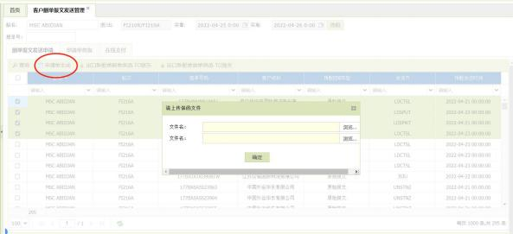

**2.**订舱代理审核确认

查询：输入船名航次，订舱代理查询属于自己的申请单信息，此时订舱代理审核状 态为待审核。提单信息窗口是申请单对应的提单，下载保函文件可以看到客户上传 的保函文件。

审核通过：订舱代理认为没问题，点击审核通过，转入联东审核流程。

审核不通过：订舱代理认为有问题，点击拒绝按钮，输入理由后，转入订舱代理 重新申请 流程。

锁 定： 锁定该记录 ， 暂停该记录操作。

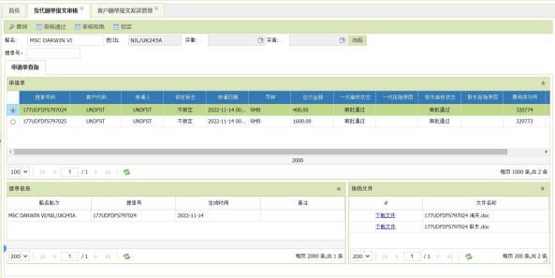

**3.** 重新申请

申请单被拒绝后，可以重新申请，重新申请后再次转入订舱代理审核确认流程。

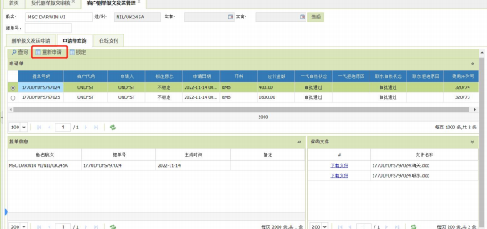



**4.**在线支付

订舱代理在申请单 tab页可以看到联东审核状态为审批通过时，可以进入 在线支付页面操作。

具 体在线支付操作流程请至附件《中行在线支付客户端简要操作流程》 查看。

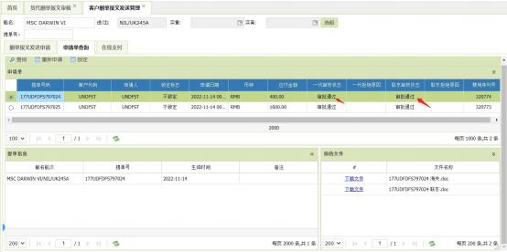

在线支付页面输入申请上的提单后 ，查询出要支付的费用 ，进入在线支付流程， 具体操作参考在线支付流程。

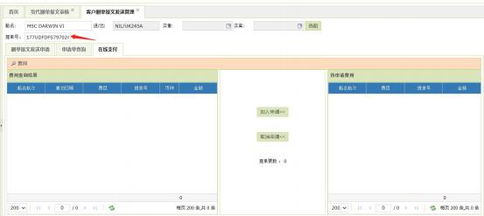

在财务查询栏的电子支付界面选中生成的电子支付订单，插入付款U盾，点击电子支付后可跳转至支付界面

若跳转失败，请至附件《B2B支付浏览器配置指南》查看详细操作说明

